Informationen zu den werkzeugen
Werkstatthandbuch KDI 3404 TCR (Rev. 10.4)

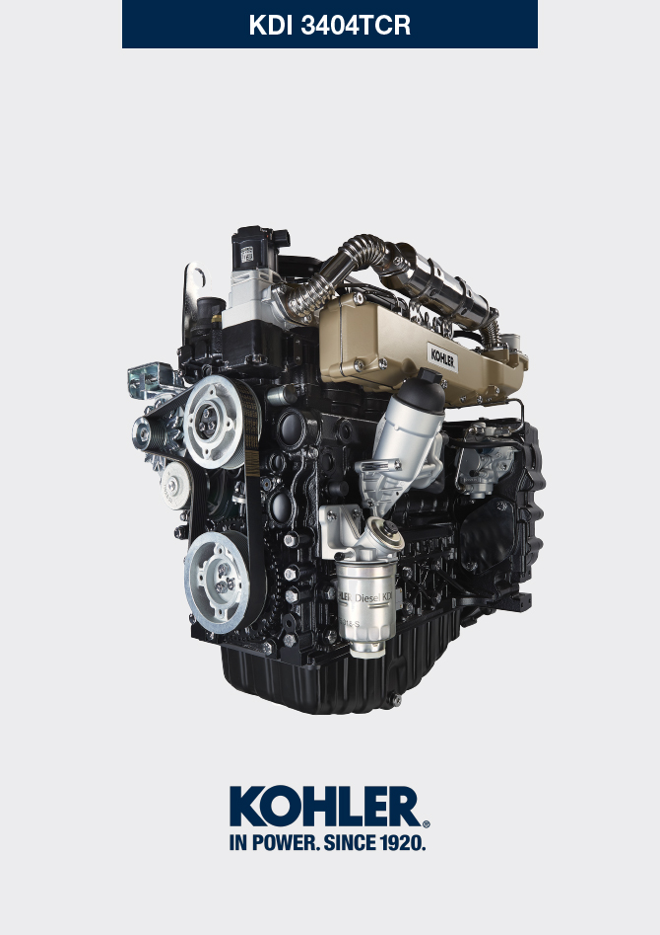

manoff

Sommario
1. TITOLO 1 2
1.1. Asdfsdfsdf 2
1.2. Asdfsdfsdfggg 2

Informationen zu den werkzeugen

Informationen zu den werkzeugen

In den Tab. 13.1 - 13.2 - 13.3 sind alle Spezialwerkzeuge aufgeführt, die für die korrekte und gefahrlose Ausführung von Tätigkeiten zum Ein- und Ausbau und zur Regulierung, Einstellung und Reparatur des Motors der Serie KDI

erforderlich und zugelassen sind.
Achtung

- Wenn im Handbuch auf das in den Tab. 13.1 - 13.2 - 13.3 aufgeführte Werkzeug verwiesen wird, haftet KOHLER nicht für eventuelle Motor-, Sach- oder Personenschäden, die durch den Gebrauch von anderem Werkzeug verursacht werden.

Tab. 13.1
SPEZIALWERKZEUG FÜR EIN-UND AUSBAUARBEITEN
"ST" | Foto/Zeichnung | BESCHREIBUNG | SERIENNUMMER
ST_03 | 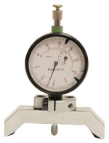 | Werkzeug zur Prüfung des Überstands Kolben - Einspritzdüsen über der Fläche des Zylinderkopfs | ED0014602980-S
ST_05 | 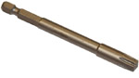 | Schlüssel für Sixnicks-Schrauben SN 8 | ED0014603650-S
ST_06 | 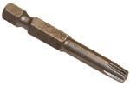 | Schlüssel für Sixnicks-Schrauben SN 5 | ED0014603640-S
ST_07 | 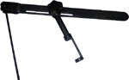 | Werkzeug Einbau/Ausbau Ventile | ED0014603720-S
ST_08 | 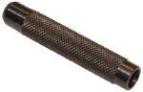 | Einbauwerkzeug Ventilschaftdichtung | ED0014603660-S
ST_11 | 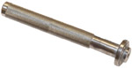 | Werkzeug zum Einbau der Dichtung auf den Kipphebeldeckel (Elektro-Einspritzventilsitz) | ED0014603620-S
ST_12 | 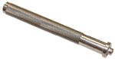 | Werkzeug zum Einbau der Dichtung auf den KipphebeldeckeL  (Sitz der Schraube des Kipphebelzapfens - Sitz der Befestigungsschraube des Bügels des Elektro-Einspritzventils) | ED0014603630-S
ST_13 | 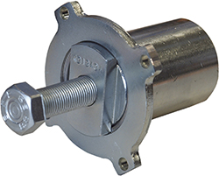 | Abzieher für Zahnräder der Hochdruckpumpe zur Kraftstoffeinspritzung | ED0014604050-S
ST_17 | 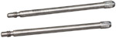 | Montagezapfen Kipphebeldeckel | ED0014603730-S
ST_18 | 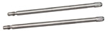 | Montagezapfen Ansaugsammelrohr und Ölwanne | ED0014603740-S
ST_34 | 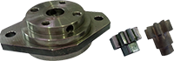 | Werkzeug zur Blockierung der Kurbelwelle | ED0014604270-S
ST_43 | 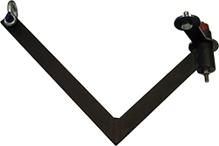 | Anschlagwerkzeug für Schwungrad | ED0014604030-S
ST_44 | 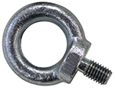 | Augenschraube für Schwungradglocke | ED0014604010-S
ST_45 | 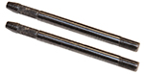 | Zentrierwerkzeug für Schwungradglocke | ED0014604020-S
ST_46 |  | Zentrierwerkzeug für Schwungrad | ED0014604040-S
ST_47 | 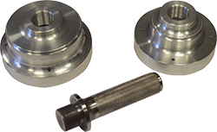 | Montagewerkzeug für Dichtring Schwungradseite und Riemenseite | ED0014604340-S
Tab. 13.2
BESUNDERE AUSRÜSTUNG ZUM SCHUTZ DER BAUTEILE IM EINSPRITZKREISLAUF
ST_40 | 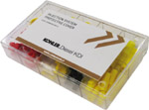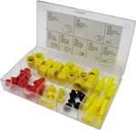 | Satz von Verschlüssen für die Öffnungen und Anschlüsse der Komponenten des Hochdruck-Einspritzkreislaufs | ED0082051380-S
Tab. 13.3
SPEZIALWERKZEUG FÜR DIE PRÜFUNG DES MOTORS AUF DER PRÜFBANK - DIAGNOSEVERFAHREN
ST_01 | 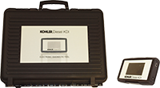 | Kompletter Bausatz Messgeräte für die Diagnose  "POLAR XL" | ED0014603690-S
ST_49 | 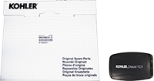 | Kompletter Bausatz Messgeräte für die Diagnose  "DIAGBOX" | ED0014604210-S
ST_50 | 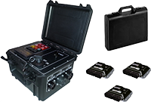 | Kompletter Bausatz Messgeräte für die Motorprüfstandlauf | ED0014604110-S

